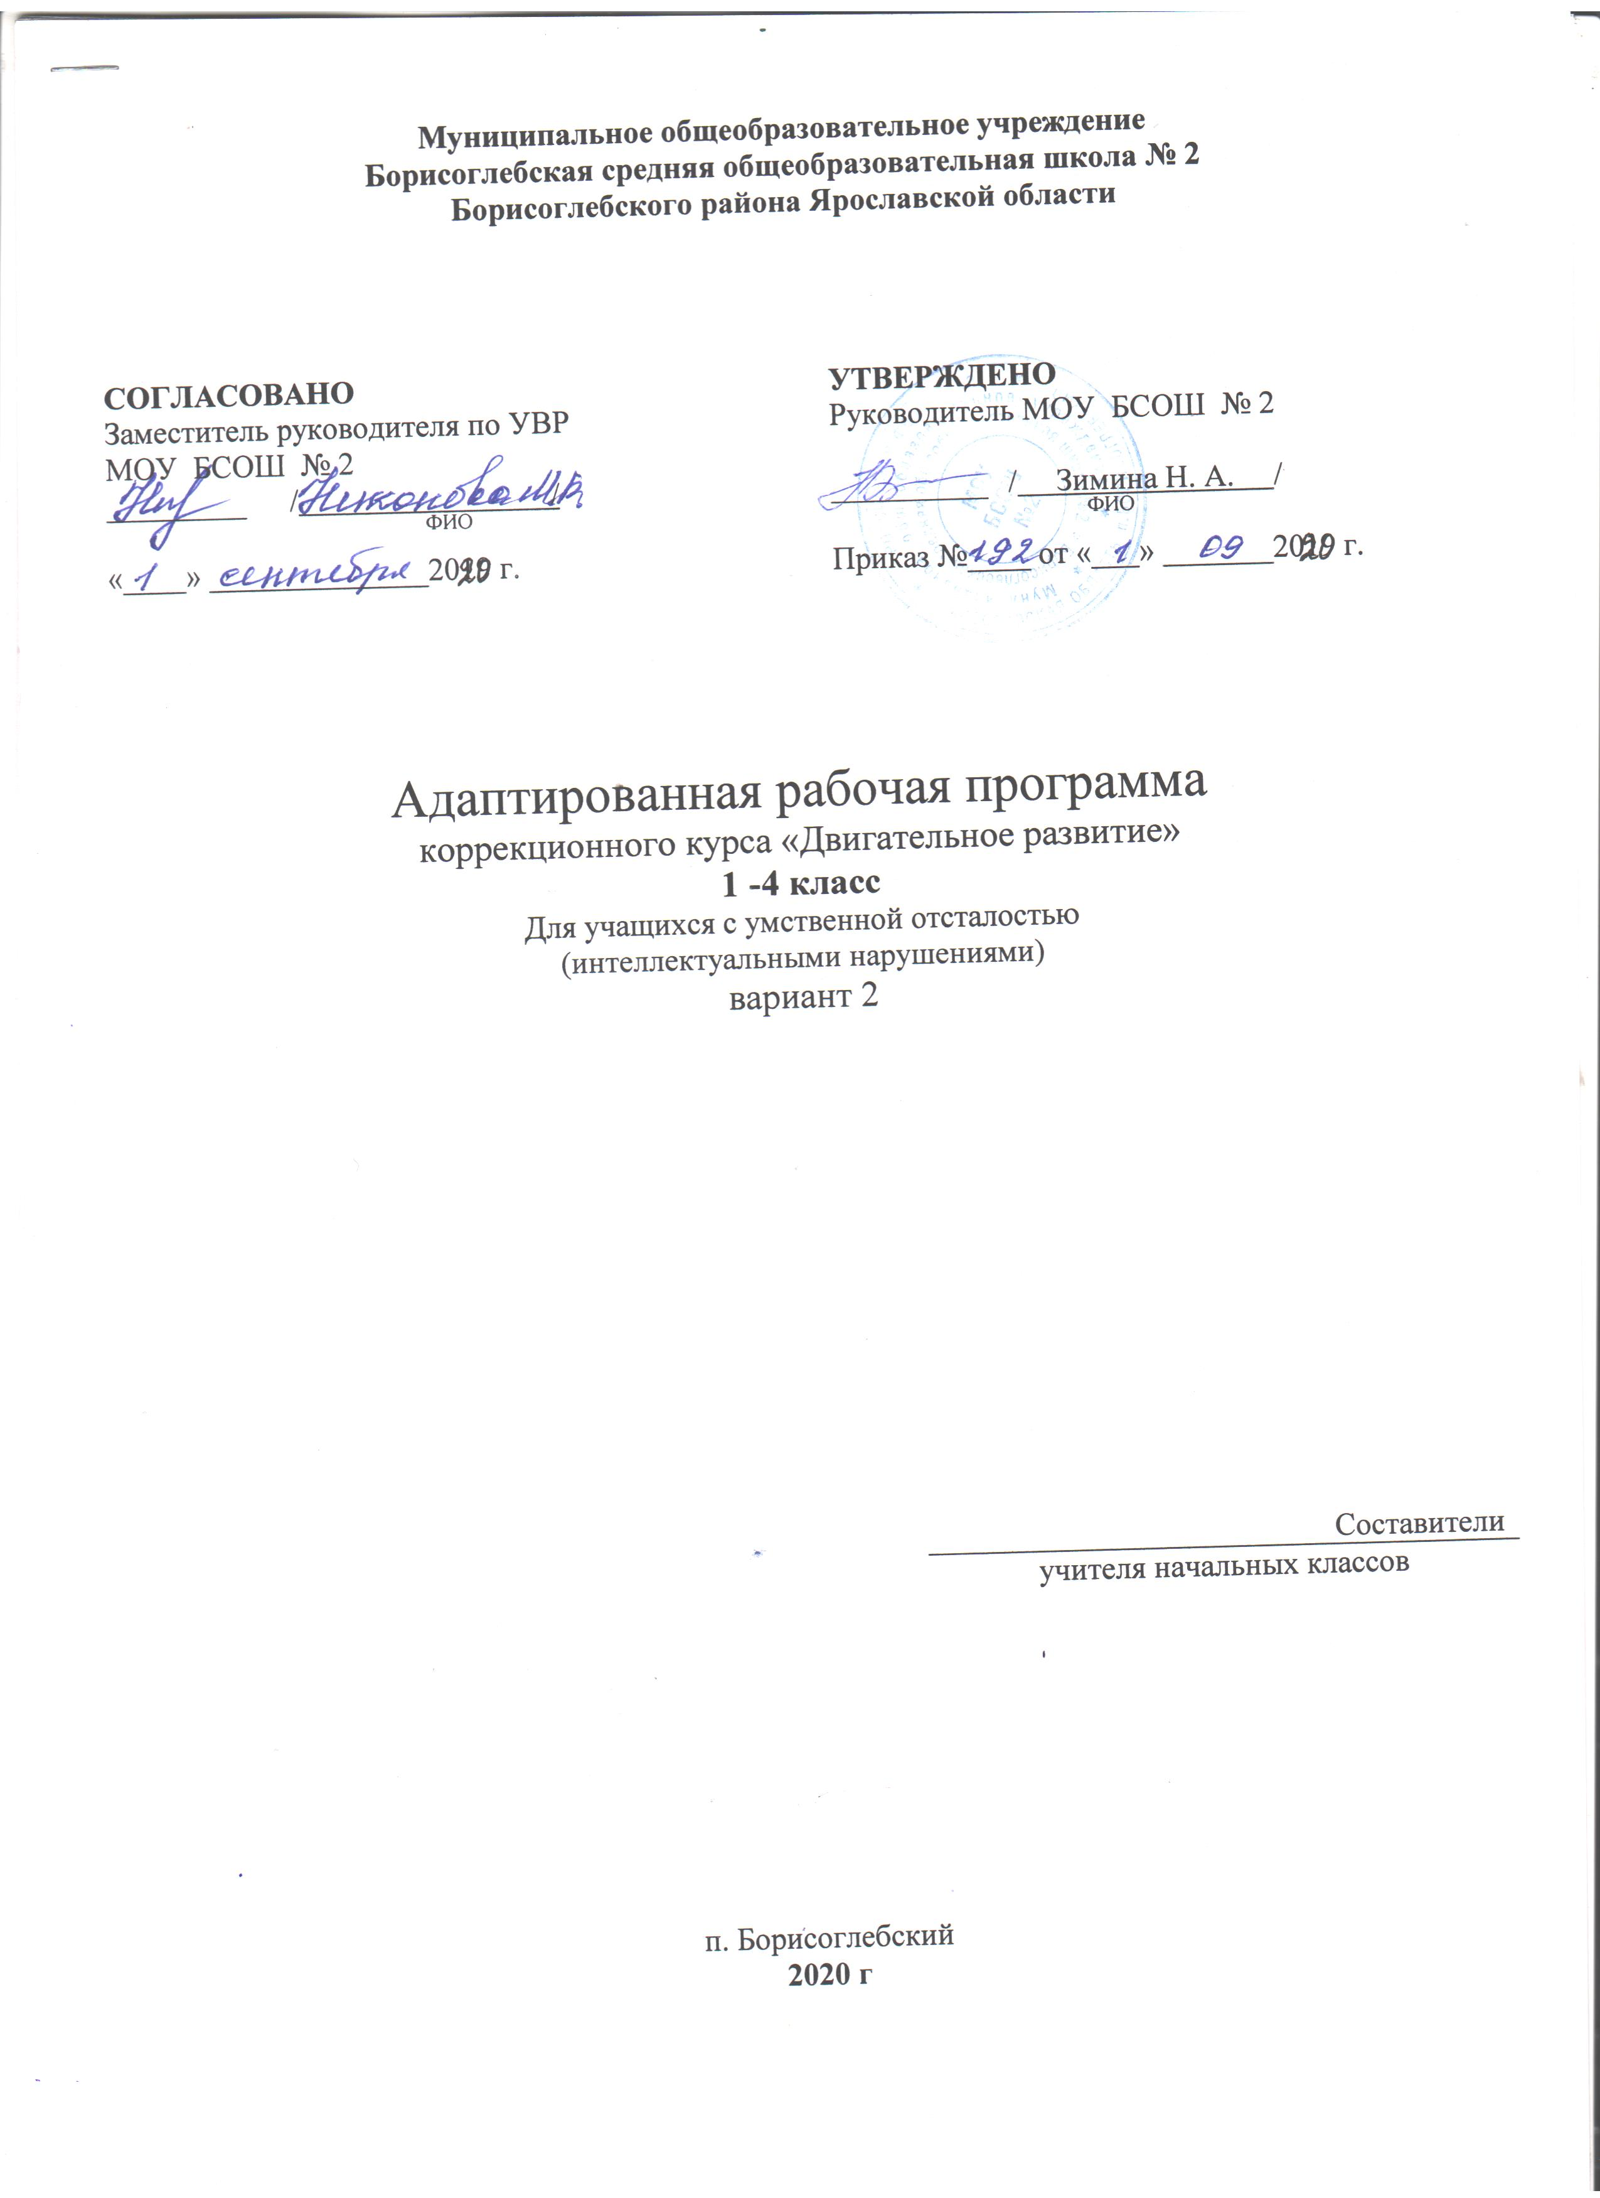

Муниципальное общеобразовательное учреждение
Борисоглебская средняя общеобразовательная школа № 2
Борисоглебского района Ярославской области

СОГЛАСОВАНО  Заместитель руководителя по УВР  МОУ БСОШ № 2  _________ / /  ^{ФИО}  «____» ______________2020 г. | УТВЕРЖДЕНО  Руководитель МОУ БСОШ № 2  __________ / Зимина Н. А. /  ^{ФИО}  Приказ №____ от «___» _______2020 г.

Адаптированная рабочая программа
коррекционного курса «Двигательное развитие»
1 -4 класс
Для учащихся с умственной отсталостью
(интеллектуальными нарушениями)
вариант 2

Составители
учителя начальных классов

п. Борисоглебский
2020 г

Пояснительная записка.

Адаптированная рабочая программа коррекционного курса «Двигательное развитие» для обучающихся с умственной отсталостью (интеллектуальными нарушениями) 1-4 классов составлена с учётом требований:
- Федерального закона от 29.12.2012 №273-ФЗ «Об образовании в Российской Федерации»,
– Федеральный государственный образовательный стандарт образования обучающихся с умственной отсталостью (интеллектуальными нарушениями), утвержденный приказом Министерства образования и науки Российской Федерации от 19 декабря 2014 г. № 1599
- Примерной адаптированной основной общеобразовательной программы образования обучающихся с умственной отсталостью (интеллектуальными нарушениями), одобренной решением федерального учебно-методического объединения по общему образованию (протокол от 22 декабря 2015 г. № 4/15)
- Положения об адаптированной рабочей программе учителя-предметника, утверждённого приказом директора МОУ БСОШ №2 № 139 от 26.06.2020.
Согласно исследованиям и выводам, большинство детей с умеренной, тяжелой, глубокой умственной отсталостью (интеллектуальными нарушениями), тяжелыми множественными нарушениями развития, ограничены в движениях. Двигательные расстройства, обусловленные церебральным параличом, гипотонией и т. п., обычно приводят к проблемам выполнения самостоятельного передвижения. Грубые нарушения сенсорно-перцептивной сферы не позволяют воспринимать движущийся объект, а также пространственное положение собственного тела. Для таких детей важно подобрать мотивацию к движению, стимулировать их двигательную и познавательную активность, развивать коммуникативные способности. Для этой цели разработан данный курс.

Основные задачи реализации содержания:
• мотивация двигательной активности;
• поддержка и развитие имеющихся движений, расширение диапазона движений и профилактика возможных нарушений.
• обучение переходу из одной позы в другую;
• освоение новых способов передвижения (включая передвижение с помощью технических средств реабилитации);
• формирование функциональных двигательных навыков;
• развитие функции руки, в том числе мелкой моторики;
• формирование ориентировки в пространстве;
• обогащение сенсомоторного опыта.

Общая характеристика.

Программа разработана для коррекционно-развивающей работы с обучающимися со средней, тяжелой и глубокой умственной отсталостью и множественными нарушениями развития.
Блок предполагает три уровня сложности:
• Пропедевтический, основанный на программе «Двигательно-моторная стимуляция»
• Минимальный, включающий более сложные упражнения и задания
• Базовый, основанный на методах и подходах лечебной физкультуры.
• При работе используется индивидуальный подход на основе учета индивидуально-типологических особенностей детей (подростков) и целей профилактики вторичных нарушений.
Содержание блока обеспечивает развитие не только восприятия, двигательных компонентов познавательной деятельности, но и сенсомоторных интеллектуальных реакций, связанных с выделением существенного, с разделением действия на мелкие сенсомоторные навыки и отработкой их, с корректировкой поведения и действий на основе имеющегося сенсомоторного опыта.
Занятия включают общеразвивающие и корригирующие упражнения, проведение (по возможности) подвижных игр. Среди корригирующих упражнений наибольшее значение имеют:
• дыхательные упражнения;
• упражнения на расслабление и нормализацию поз и положений головы и конечностей;
• упражнения для улучшения координации движений, функций равновесия, для коррекции прямостояния и ходьбы; • практические и игровые упражнения на развитие чувства ритма и пространственной организации движений.
Педагогические ориентиры:
• стимулировать общее физическое развитие обучающихся, осуществлять коррекцию нарушенных двигательных функций в доступном для каждого ученика диапазоне;
• развивать элементарную зрительно-моторную координацию, жизненно важные функции обучающихся, стимулируя их потребность в доступной двигательной активности;
• развивать общую и тонкую моторику обучающегося — основу для формирования предпосылок предметно-практической деятельности;
• формировать у детей (подростков) элементарные ощущения собственного тела и его положения в пространстве; • формировать совместное внимание как основу коммуникативных функций;
• обучать ползанию и сидению в соответствии с психофизическими возможностями обучающихся; • обучать элементарным действиям, направленным на преодоление препятствий;
• учить брать предметы одной рукой/двумя руками;
• учить держать предметы, фиксировать их и действовать ими;
учить брать предметы различным захватом, стимулировать прогресс: всей ладонью, плоским щипцовым
захватом (большой палец противопоставлен ладони), пинцетным захватом (указательный и большой пальцы противопоставлены всей ладони), щипцовым.
3. Описание места учебного коррекционного курса «Двигательное развитие» в учебном плане.
В соответствии с учебным планом школы на изучение курса отводится: в 1 дополнительном классе – 33 часа, 1 классе — 33 ч (33 учебные недели).
4. Личностные и предметные результаты освоения коррекционного курса «Двигательное развитие».
Пропедевтический уровень.
Предназначен для детей, имеющих значительные проблемы с передвижением. Программа блока «Двигательно-моторная стимуляция».
Стимуляция установочного контроля положения головы:
•повороты головы в разные стороны, лежа на животе;
•поднимание и удерживание головы под углом 45°, лежа на животе; • поднимание и удерживание головы при присаживании;
•поднимание головы на 90°, лежа на животе с опорой на предплечья; • удерживание головы сидя (при поддержке);
Стимуляция оптической реакции опоры рук и поворотов туловища:
• опора на вытянутые руки в положении лежа на животе, приподнимая туловище (с помощью и самостоятельно);
• поворачивание на пол-оборота в сторону, чтобы достать игрушку (с помощью и самостоятельно); переворачивание со спины на живот (с помощью и самостоятельно);
• поворачивание с живота на спину (с помощью и самостоятельно); • переворачивание несколько раз подряд, лежа на горизонталь

Стимуляция захвата предмета и развития зрительно-моторной координации:
• удерживание вложенного в руку предмета (с помощью и самостоятельно);
• захват предмета самостоятельно (ладонью, щепотью, пинцетным захватом) и удерживание его непродолжительное время (с помощью и самостоятельно);
• захват предмета, правильно распределяя при этом пальцы (с помощью и самостоятельно); • захват и удерживание предметов разной формы (с помощью и самостоятельно);
• дотягивание до предмета, находящегося над рукой, под рукой, и его захват (с помощью и самостоятельно);
• дотягивание до предмета вертикально вверх (левой и правой рукой, двумя руками) (с помощью и самостоятельно);
• дотягивание до предмета, находящегося перед учащимся, в положении лежа на животе (с помощью и самостоятельно); • перекладывание предмета из одной руки в другую (с помощью и самостоятельно);
• произвольное отпускание предмета, вложенного в руку; манипулирование предметом (с помощью и самостоятельно): бросание мелких предметов в сосуд (с помощью и самостоятельно).
Стимуляция ползания:
• ползание на животе вперед или назад с помощью взрослого (педагога, родителей и других взрослых);
• ползание на животе вперед или назад самостоятельно;
•вставание на четвереньки из положения лежа на животе, раскачивание с помощью взрослого;
•вставание на четвереньки из положения лежа на животе, самостоятельное раскачивание;
• вставание на четвереньки из положения лежа на животе, передвижение с помощью взрослого;
• вставание на четвереньки из положения лежа на животе, самостоятельное передвижение.
Стимуляция умения самостоятельно садиться и тренировка самостоятельного сидения:
• свободное переворачивание в положении лежа;
• вставание на четвереньки из положения лежа на животе, раскачивание с помощью взрослого;
• вставание на четвереньки из положения лежа на животе, самостоятельное раскачивание;
• вставание на четвереньки из положения лежа на животе, передвижение с помощью взрослого;
• вставание на четвереньки из положения лежа на животе, самостоятельное передвижение;
• попытка удержать равновесие при присаживании с поддержкой взрослого и сидеть непродолжительное время; • попытка удержать равновесие при присаживании с опорой на обе руки и сидеть непродолжительное время;
• попытка удержать равновесие при присаживании с опорой на однуруку и сидеть непродолжительное время; • попытка удержать равновесие при присаживании без опоры на руки и сидеть непродолжительное время;
• самостоятельно садиться и сидеть непродолжительное время;
• самостоятельно садиться из разных положений тела и сидеть продолжительное время.
Вставание и ходьба с поддержкой:
• подтягивание вверх, держась за руки взрослого (с помощью и самостоятельно);
• подтягивание вверх, держась за предметы мебели (с помощью и самостоятельно); • хождение вдоль мебели (держась руками);
• передвижение в ходунках;
• хождение с использованием вспомогательных средств (гимнастическая палка, обруч, коляска и т. д.); • свободное стояние (некоторое время);
• хождение с поддержкой взрослого (за две руки, за одну руку).
Для детей, которые учатся или уже научились ходить Ходьба и упражнения в равновесии:
• ходьба с опорой на передвигающийся вперед утяжеленный стул, коляскус грузом;
• ходьба в ходунках с остановками, поворотами и выполнением дополнительных заданий (например, поймать мяч);
• самостоятельная ходьба (со страховкой и без нее) с остановками: шаг — остановка, приставить ногу — остановка и т. д.;
• ходьба в заданном направлении;
• ходьба в заданном направлении с различными предметам (игрушки, погремушки, ленточки и т. д.);
• ходьба по игровым дорожкам с различной текстурой;
ходьба по заданной траектории (круг и т. д.);
• ходьба с перешагиванием через незначительные препятствия;
• ходьба по ограниченной поверхности (с поддержкой и самостоятельно);
• ходьба с обходом препятствий;
• ходьба в соответствии с заданным ритмом;
• ходьба с чередованием ритма;
• ходьба приставным шагом;
• ходьба назад;
• ходьба со сменой направления;
• ходьба с остановками по сигналу;
• ходьба с соблюдением ритма под счет;
• ходьба с соблюдением ритма под музыку;
• ходьба по лестнице вверх и вниз приставным шагом;
• ходьба по лестнице вверх и вниз попеременным шагом;
Минимальный уровень.
Предназначен для детей, умеющих ходить, ползать, передвигаться по лестнице с некоторой помощью, но при этом испытывающих проблемы с координацией, переключением, точной имитацией движений.
Содержание занятий обеспечивает развитие не только восприятия, двигательных компонентов познавательной деятельности, но и сенсомоторных интеллектуальных реакций, связанных с выделением существенного, с разделением действия на мелкие сенсомоторны навыки и отработкой их, с корректировкой поведения и действий на основе имеющегося сенсомоторного опыта.
Ползание и лазание:
• ползание на животе по прямой линии по указательному
• ползание на животе и на четвереньках до определенной цели;
• проползание на четвереньках под препятствием (тоннель, дуга, рейка, ворота); • ползание по шарикам в сухом бассейне.
Прыжки: прыжки на месте на двух ногах, держась за руки взрослого;
• прыжки на месте на двух ногах самостоятельно;
• прыжки на двух ногах с продвижением вперед при поддержке взрослых или самостоятельно; • прыжки на одной ноге при поддержке взрослого;
• спрыгивание вниз с небольшой высоты, сохраняя равновесие, при поддержке или страховке со стороны взрослого;
• упражнения на фитболле;
Катание, бросание и ловля округлых предметов:
• прокатывание мяча двумя руками друг другу;
• прокатывание мяча под дуги, в ворота, между предметами;
• ловля мяча двумя руками с небольшого расстояния; ловля мяча двумя руками со значительного расстояния;
• подбрасывание мяча вверх;
• бросание мяча взрослому;
• бросание мяча в корзину;
• бросание мяча в цель; прокатывание цилиндров;
• прокатывание цилиндров до определенной цели.
Тонкая моторика:

• манипулирование предметами, прикосновение к предмету и удерживание его в течение короткого
времени: воде, горохе и т. д., положить объект в руку ребѐнка и сомкнуть его пальцы вокруг предмета;
• перекладывание предмет из одной руки в другую;
• перекладывание предметов из одной емкости в другую;
• перекладывание/пересыпание мелких/сыпучих предметов рукой, ложкой; • пересыпание из одной емкости в другую (песок, крупы);
• переливание воды из одной емкости в другую (с помощью воронки и без нее); • бросание в сосуд мелких предметов;
• открывание/закрывание различных коробок, баночек; • постройка башни из 2-3 и т. д. кубиков;
• нанизывание колец на стержень (вертикально/горизонтально); • распаковывание мелких предметов;
• перелистывание страниц книги;
• штриховка (в совместной деятельности, по подражанию);
• выполнение элементарных построек из конструктора (в совместной деятельности, по подражанию); • нанизывание бус на шнур;
• сгибание бумаги по заданным линиям;
• раскатывание пластилина, теста (прямыми, круговыми движениями); • лепка из пластилина, теста (колбаска, шарик, блин и т. д.).
Занятия проводятся индивидуально или в малой группе. В случае необходимости, привлекается помощник.
В зависимости от содержания, занятия могут проводиться в помещении класса, специально оборудованном зале СИ, спортивном зале, темной или светлой сенсорной комнате. В случае надомного обучения подбираются предметы инвентаря и специальных средств, создаются специальные условия совместно с родителями.
Достаточный уровень блока.
Основные требования к знаниям, умениям и навыкам учащихся для перехода на достаточный уровень программы курса:

Учащиеся имеют достаточный уровень развития, чтобы понимать и выполнять:

• санитарно-гигиенические требования к поведению на занятии в спортивном зале;
• элементарные требования техники безопасности на уроке;
• название спортивного инвентаря, оборудования, название движений в инструкции педагога;
• практический материал, проведенный на уроках двигательного развития;
• комплексы упражнений для индивидуальных самостоятельных занятий, в том числе по зрительной поддержке.
Учащиеся должны уметь:
• строиться, выполнять команды по показу и словесной инструкции учителя;
• ходить, бегать в колонне по одному;
• выполнять задания по показу и словесной инструкции учителя, правильно принимать исходные положения для выполнения заданий;
• самостоятельно проводить элементарную разминку;
• сохранять систематически навык правильной осанки;
• сохранять систематически навык правильной ходьбы;
• сохранять систематически навык правильного дыхания.

Тематическое планирование
1 класс
№ п/п | Разделы и темы уроков | Всего  часов
1 | Техника безопасности на занятиях. Обследование обучающихся. | 1
2 | Представления о правильной осанке. | 1
3 | Принятие основной стойки (ноги вместе, руки вдоль туловища) | 1
4 | Принятие положения: лежа на спине, на животе. | 1
5 | Изменение позы в положении лежа: поворот со спины на живот, поворот с живота на спину. | 1
6 | Принятие положения сидя на стуле, на скамейке. | 1
7 | Изменение положения стоя в положение сидя на скамейке и положения сидя в положение стоя. | 1
8 | Удержание головы в положении лежа на спине. | 1
9 | Выполнение движений головой. Повороты: вправо, влево, вперед. наклоны: вправо, влево, вперед в положении лежа на спине. | 1
10 | Выполнение движений головой. Наклоны: вправо, влево, вперед в положении лежа на спине. | 1
11 | Выполнение движений руками: вперед, назад, вверх, в стороны стоя, лежа на спине. | 1
12 | Движения плечами (вверх, вниз)  «Снежинки и ветер». Игра. | 1
13 | Выполнение движений пальцами рук: сгибание, разгибание фаланг пальцев. | 1
14 | Бросание мяча двумя руками (от уровня колен). | 1
15 | Бросание мяча двумя руками (от груди). | 1
16 | Ловля мяча на месте. | 1
17 | Ловля мяча на уровне груди. | 1
18 | Отбивание большого мяча от пола двумя руками | 1
19 | Вставание на четвереньки из положения лежа на животе, из положения стоя. | 1
20 | Перекаты с носков на пятки. | 1
21 | Ползание на четвереньках, на животе. Перекладывание мяча из руки в руку, катание мяча. | 1
22 | Перекатывание мячей . Игра «Прокати мяч». | 1
23 | Стоять, ходить на коленях.  «Воробушки и кот». Игра. | 1
24 | Сгибание пальцев в кулак и разгибание с изменение темпа. «Кот и мыши». Игра. | 1
25 | Упражнения с массажными мячами. Игра «передай мяч». | 1
26 | «Найди пару». Игра. | 1
27 | Ходьба широким шагом.  «Хитрая лиса». Игра. | 1
28 | Дыхательные упражнения. | 1
29 | Выполнение движений руками: вперед, назад, вверх, в стороны стоя, лежа на спине. | 1
30 | Отбивание большого мяча от пола двумя руками | 1
31 | Удары по мячу ногой с места. | 1
32 | Сгибание, разгибание пальцев рук в кулак. Игра «Фигура из пальцев» | 1
33 | Обобщающий урок. «Хитрая лиса». Игра. Игры с мячом. | 1
Итого 33 часа

Содержание коррекционных занятий.
Удержание головы в положении лежа на спине (на животе, на боку (правом, левом), в положении сидя. Выполнение движений головой: наклоны (вправо, влево, вперед в положении лежа на спине/животе, стоя или сидя), повороты (вправо, влево в положении лежа на спине/животе, стоя или сидя), «круговые» движения (по часовой стрелке и против часовой стрелки). Выполнение движений руками: вперед, назад, вверх, в стороны, «круговые». Выполнение движений пальцами рук: сгибание /разгибание фаланг пальцев, сгибание пальцев в кулак /разгибание. Выполнение движений плечами.
Опора на предплечья, на кисти рук. Бросание мяча двумя руками (от груди, от уровня колен, из-за головы), одной рукой (от груди, от уровня колен, из-за головы). Отбивание мяча от пола двумя руками (одной рукой). Ловля мяча на уровне груди (на уровне колен, над головой). Изменение позы в положении лежа: поворот со спины на живот, поворот с живота на спину. Изменение позы в положении сидя: поворот (вправо, влево), наклон (вперед, назад, вправо, влево). Изменение позы в положении стоя: поворот (вправо, влево), наклон (вперед, назад, вправо, влево). Вставание на четвереньки. Ползание на животе (на четвереньках). Сидение на полу (с опорой, без опоры), на стуле, садиться из положения «лежа на спине».
Вставание на колени из положения «сидя на пятках». Стояние на коленях. Ходьба на коленях. Вставание из положения «стоя на коленях». Стояние с опорой (вертикализатор, костыли, трость и др.), без опоры. Выполнение движений ногами: подъем ноги вверх, отведение ноги в сторону, отведение ноги назад. Ходьба по ровной горизонтальной поверхности (с опорой, без опоры), по наклонной поверхности (вверх, вниз; с опорой, без опоры), по лестнице (вверх, вниз; с опорой, без опоры). Ходьба на носках (на пятках, высоко поднимая бедро, захлестывая голень, приставным шагом, широким шагом, в полуприседе, в приседе). Бег с высоким подниманием бедра (захлестывая голень назад, приставным шагом). Прыжки на двух ногах на месте, с продвижением (вперед, назад, вправо, влево). Прыжки на одной ноге. Удары по мячу ногой с места (с нескольких шагов, с разбега).
Материально-техническое оснащение:
1. технические и электронные средства обучения:
- автоматизированное рабочее место учителя с программным обеспечением, - телевизор, CD/DVD –проигрыватели,
- аудиомагнитофон,
- мультимедиапроектор; экран, - аудиозаписи,
2. демонстрационный и раздаточный дидактический материал: - мячи, обручи, скакалки,
- коврики для упражнений, - секундомер,
- гимнастические стенки
3. спортивный зал
Информационное обеспечение образовательного процесса

